MAŠKARE U 3.D RAZREDU

Vrijeme maškara je iza nas,
započela je Korizma i bliži se Uskrs..
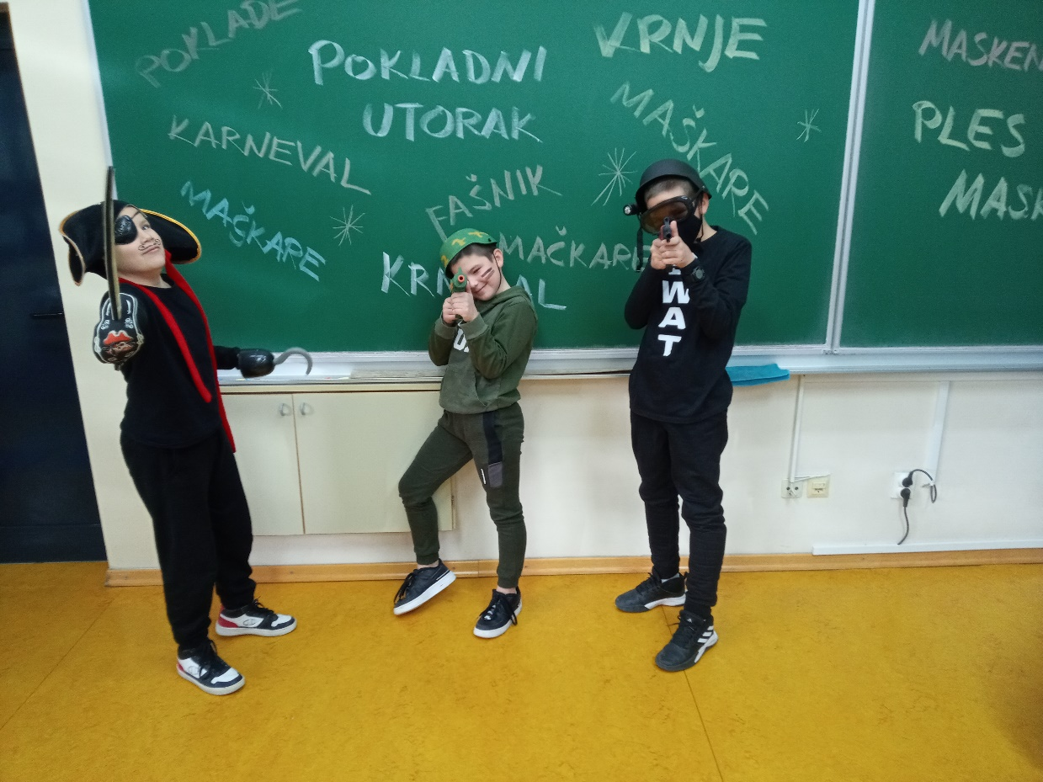

Možda nešto što mnogi ne znaju:
Uskrs je pomični blagdan, pa kako se onda zna kad će biti Uskrs?!
- mora doći proljeće
- mora se dogoditi prvi proljetni puni mjesec
- i prva nedjelja nakon tog punog mjeseca je - Uskrs!

Ante Marković, učitelj 3.d razreda

